Об итогах НОУ по общеобразовательным предметам
для учащихся 9-11 классов
в 2010-2011 учебном году

В целях дальнейшего выявления у школьников исследовательских способностей, в соответствии с «Положением о 41 районной конференции научного общества учащихся «Эврика»» от 15.11.2010г. в школе 28.02.2011г. проводились конференции НОУ 9-11 классов. Победители школьного этапа НОУ, на основании приказа управления образования и социально-правовой защиты детства администрации Автозаводского района г. Н.Новгорода от 01.03.2011г. № 98 «О проведении районной конференции НОУ», приняли участие в районных конференциях. Победители, согласно «Положению научного общества учащихся» и на основании факсограммы управления образования и социально-правовой защиты детства администрации Автозаводского района г. Н.Новгорода от 11.04.2011г - в городских конференциях НОУ.
В школьном этапе конференции НОУ-юных обучающиеся приняли участие по следующим предметам:
французский язык
№ п/п | ФИО учащегося | Класс | Руководитель
1 | Богданова Наталья Дмитриевна | 9Г | Арапова Эльвира Васильевна
химия
№ п/п | ФИО учащегося | Класс | Руководитель
1 | Моисеева Вера Александровна | 10А | Потапова Людмила Владимировна
биология:
№ п/п | ФИО учащегося | Класс | Руководитель
1 | Слушкина Дарья Николаевна | 9А | Лобанова Татьяна Николаевна
2 | Слушкина Ольга Николаевна | 9А | Лобанова Татьяна Николаевна
3 | Лукошкина Наталья Александровна | 9Г | Лобанова Татьяна Николаевна
география
№ п/п | ФИО учащегося | Класс | Руководитель
1 | Кузнецова Екатерина Вячеславовна | 9В | Мельникова Елена Владимировна
2 | Белицкая Дарья Валерьевна | 9В | Мельникова Елена Владимировна
3 | Машалова Евгения Андреевна | 10А | Мельникова Елена Владимировна
4 | Иваничкина Валерия Александровна | 10А | Мельникова Елена Владимировна
5 | Марушкин Николай Алексеевич | 10А | Мельникова Елена Владимировна
ОБЖ
№ п/п | ФИО учащегося | Класс | Руководитель
1 | Зыкова Екатерина Алексеевна | 11А | Катков Андрей Юрьевич
технология
№ п/п | ФИО учащегося | Класс | Руководитель
1 | Фалитнова Наталья Владимировна | 9А | ГенераловаМарина Георгиевна
математика
№ п/п | ФИО учащегося | Класс | Руководитель
1 | Голубева Анна Романовна | 9А | Тюльтяева Светлана Александровна

Всего в школьном этапе приняли участие 13 обучающихся.
Посещение конференции было полезно с точки зрения приобретения опыта публичного выступления. Все участники получили высокие баллы за свои работы, которые, по мнению членов жюри, были интересными и рекомендованы для участия в муниципальном этапе НОУ.
В муниципальном этапе приняли участие 11 учащихся (Машалова Е. не приняла участие по причине болезни).
Однако следует отметить, что заметного роста количества обучающихся участвующих в работе научного общества не наблюдается.
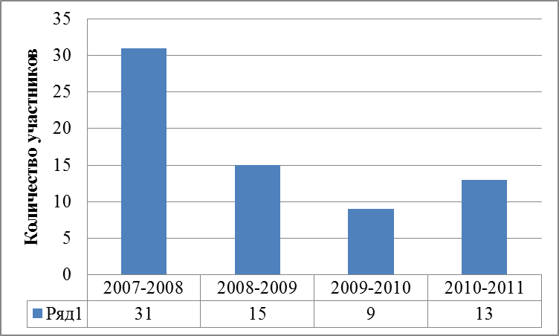

Всего в подготовке учащихся к научно-практической конференции НОУ приняли участие 7 учителей (13% всех учителей школы).
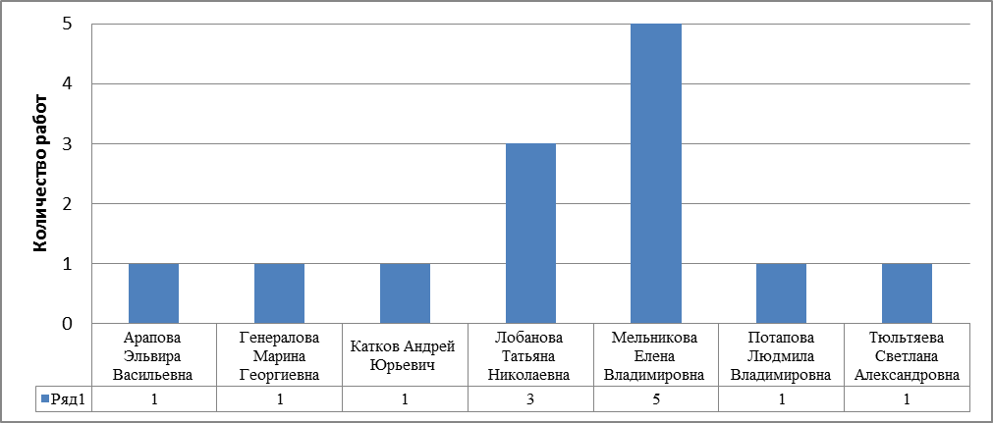

Активная позиция педагогов (Араповой Э.В., Генераловой М.Г.,Каткова А.Ю., Лобановой Т.Н., Мельниковой Е.В., Потаповой Л.В., Тюльтяевой С.А.), в работе по развитию интереса к своему предмету, развитию у обучающихся навыков исследовательской деятельности способствует их успешному выступлению на конференциях различного уровня.
Результативность участия в муниципальном этапе:
Диплом | Предмет | ФИ обучающегося | Класс | Руководитель
1 степени | Биология | Слушкина Ольга | 9 | Лобанова Т.Н.
 | Обж | Зыкова Екатерина | 11 | Катков А.Ю.
 | Французский язык | Богданова Наталья | 9 | Арапова Э.В.
2 степени | Биология | Слушкина Дарья | 9 | Лобанова Т.Н.
 | Биология | Лукошкина Наталья | 9 | Лобанова Т.Н.
 | География | Иваничкина Валерия | 10 | Мельникова Е.В.
 | Технология | Фалитнова Наталья | 9 | Генералова М.Г.
3 степени | География | Кузнецова Екатерина | 9 | Мельникова Е.В.
 | География | Белицкая Дарья | 9 | Мельникова Е.В.
 | География | Марушкин Николай | 10 | Мельникова Е.В.
 | Химия | Моисеева Вера | 10 | Потапова Л.В.
Представленные результаты показывают достаточно высокий уровень работ выполненных обучающимися.
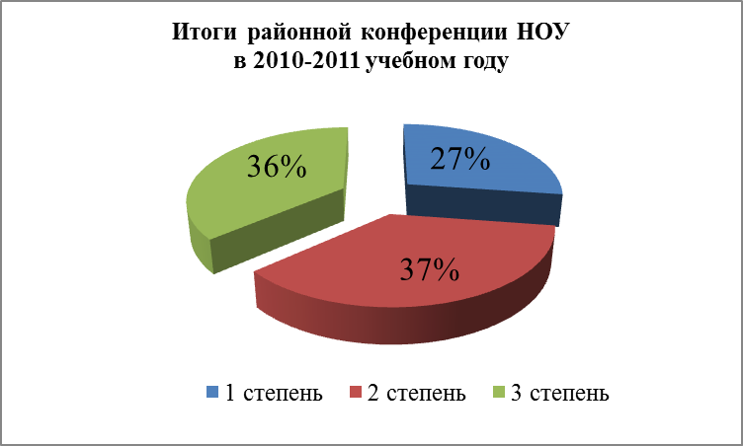

По сравнению с прошлым учебным годом количество дипломов, полученных на муниципальном уровне, возросло:

Учебный год | Количество дипломов
Учебный год | 1степени | 2степени | 3степени | Всего
2008-2009 | 1 | 3 | 7 | 11
2009-2010 | 3 | 3 | 3 | 9
2010-2011 | 3 | 4 | 4 | 11

Участие в городском НОУ за последние 3 года:

Учебный год | Количество участников | Количество дипломов
Учебный год | Количество участников | 1степени | 2степени | 3степени | Всего
2008-2009 | 1 |  | 2  (рук.Катков А.Ю.) |  | 1
2009-2010 | 3 | 1  (рук. Катков А.Ю.) | 1  (рук.Мельникова Е.В.) |  | 2
2010-2011 | 2  (Богданова Н.  не участвовала по причине болезни) |  | 1  (рук.Лобанова Т.Н.) | 1  (Катков А.Ю.) | 2
Заместитель директора по УВР А.А. Сусуйкина

04.05.2011

